**Hasil Pemrograman**

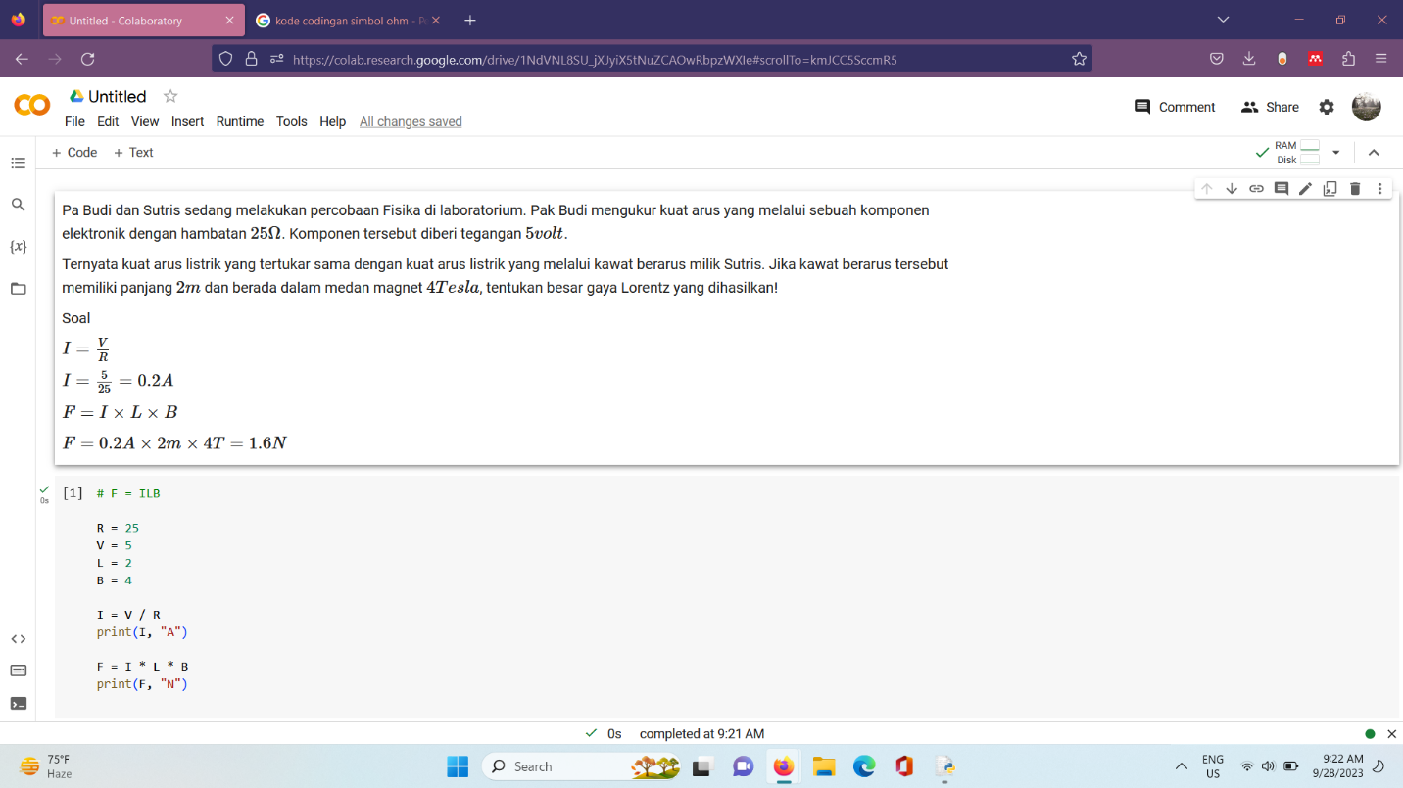

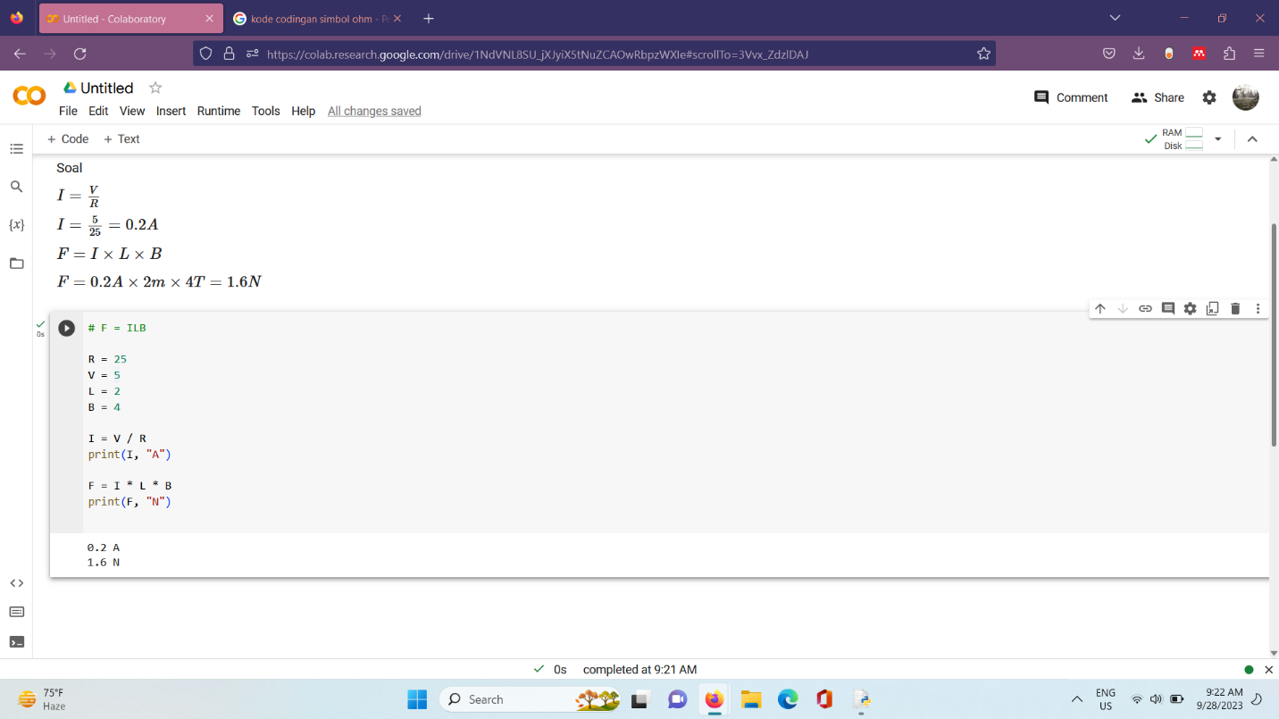

**Referensi :**

<https://tirto.id/contoh-soal-gaya-lorentz-kelas-9-dan-12-beserta-pembahasannya-gCa7>